Катедра: Радиокомуникации и видеотехнологии
Дата на задаване: 21.10.2024
Краен срок на предаване: 18.12.2024
Образователна степен: бакалавър, специалност: ИСИИ (на английски език)

ЗАДАНИЕ
ЗА КУРСОВ ПРОЕКТ
ПО „ДИГИТАЛНА ОБРАБОТКА НА СИГНАЛИ“

на студент: Мерт Мустафов Камберов, гр. 90, фак. № 3712220253

Тема: Анализ на слънчевата активност, събрана за дата 19.09.2022, от приемната станция в Noale_Italy

1. Въведение в инженерната задача:
Радиоастрономията обхваща широк спектър от изследвания на небесни обекти, с фокус върху изучаването на слънчеви явления. По-специално, слънчевите изригвания са от голям интерес и изследователите активно изучават тяхната класификация, техники за улавянето им и методи за обработка на събраните данни. Тези изригвания се характеризират с внезапно освобождаване на магнитна енергия, съхранявана в слънчевата атмосфера, което води до интензивни условия и емисии, които обхващат електромагнитния спектър. От свръхдълги дължини на вълните до високочестотни рентгенови лъчи и гама лъчи, слънчевите изригвания излъчват радиация в целия електромагнитен спектър [1].
Слънчевите изригвания са силни изригвания, които излизат от повърхността на слънцето и освобождават огромни количества електромагнитно излъчване, заредени частици и магнитни полета в космоса. Класификацията на тези изригвания се определя от техния рентгенов поток, който е мярка за енергията, която излъчват. Слънчевите изригвания се класифицират в пет категории - A, B, C, M и X - въз основа на техния пиков поток, който обикновено се измерва във ватове на квадратен метър (W/m2). Рентгеновите класове са разделени на девет подразделения в логаритмична скала, от B1 до B9, C1 до C9 и т.н. X2 е два пъти по-мощен от X1 и четири пъти по-мощен от M5. Изригвания със сила X10 или по-голяма понякога се наричат слънчеви изригвания от клас Super X [1, 2].

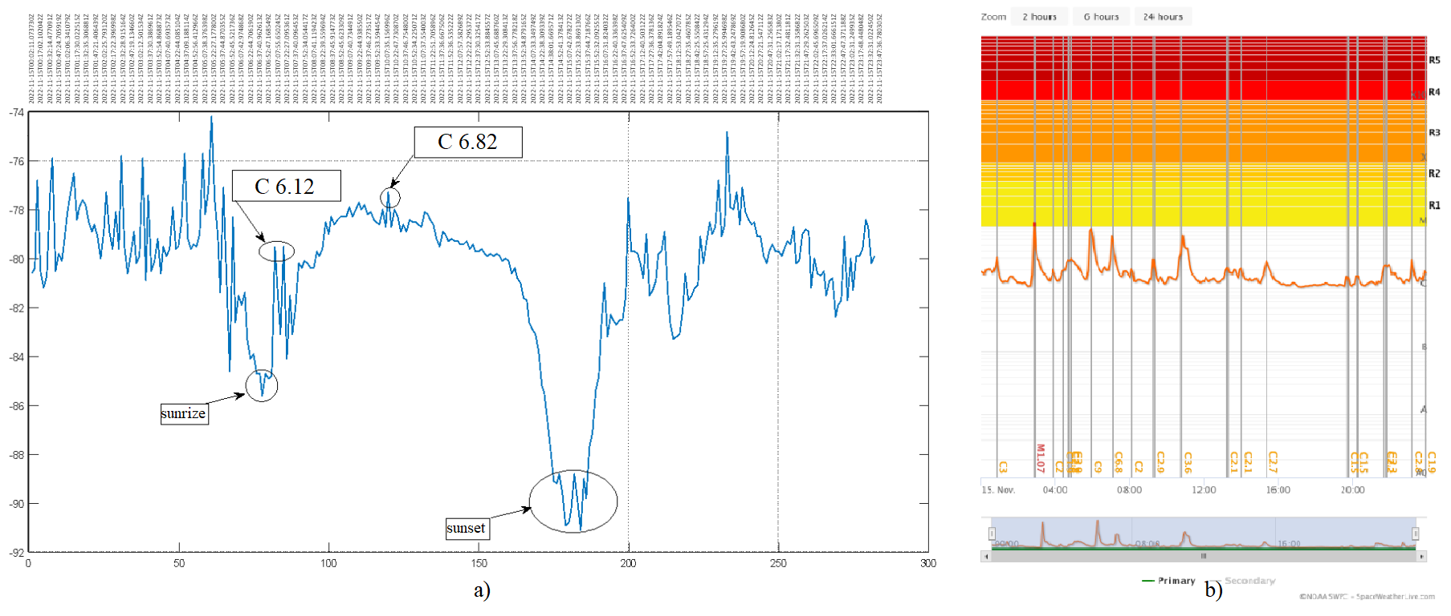

sunrisе

Фиг. 1. Слънчева активност: a) Пример от Germany_Dhoffo_Frankfurt_26_7_dBm на 15.11.2022, b) от GOES X-ray satellite на 15.11.2022 [3]

Използваме информация, която е записана с помощта на система от софтуерно дефинирани радиа (SDR) (вижте Фиг. 1а). Те функционират в честотния диапазон от 0 MHz до 30 MHz, включително много ниската честота (VLF). Приемниците са разположени около ландшафта на различни географски координати. Това дава възможност за приемане на сигнали и записване от един или повече VLF предаватели, разположени на отделни територии. Системата работи в реално време, като данните са събирани през целия период, обхващащ последните няколко месеца.
За пример събрахме данни от приемната станция в Germany_Dhoffo_Frankfurt и ги запазихме като CSV файл. Можете да видите тези данни на Фиг 1а. За целта на извършване на визуална проверка на данните е избрано използването на данни от space weather (вижте Фиг. 1b).
2. Задачи за изпълнение:
За целите на настоящият курсов проект събрахме данни от приемната станция в Noale_Italy и ги запазихме като CSV файл Noale_Italy_26_7_dBm.cvs.
а) Отворете CSV файла, запишете съдържанието му в променливи (време и измервания) и ги визуализирайте (трябва да получите изображение, подобно на Фиг. 1 а). Запазете изображението. Забележка: Файлът не съдържа етикети като изгрев, залез, С 6.12 и/или други.
б) Отворете space weather (https://www.spaceweatherlive.com/en/solar-activity/solar-flares.html ), намерете данните за същия ден, за който имате записи в CSV файла. Запазете изображението (може и снимка на екрана). Сравнете визуално двата сигнала. Имат ли разлика и каква е тя?
в) Продължете работа по т.2а). На какъв период са направени измерванията? Изведете общия броят на отчетите, намиращи се във файла ви. Колко липсват и каква смятате, че е причината? – Какво ще рече колко липсват? Какъв им е броя попринцип?
г) Изчислете и визуализирайте хистограмата на измерванията (отчетите) (от т.2в)) и я коментирайте.
д) Приложете Трансформация на Фурие (Fast Fourier Transform (FFT)) върху измерванията от т.2 а). Визуализирайте резултата. За каквo се използва FFT и какви резултати получавате? Коментирайте. Забележка: Синтаксиса може да намерите тук: https://docs.scipy.org/doc/scipy/tutorial/fft.html
е) Нормирайте стойностите на сигнала (от т.2а)) в диапазона [0, 255], използвайки метода:
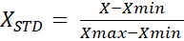 (1)
(2)

X представлява група от проби от данни, които трябва да бъдат нормирани. Xmin представлява минималната стойност в тази група данни, а Xmax представлява максималната стойност в тази група данни. Max и min представляват диапазона, по който мащабираме данните. Тази техника се използва за мащабиране и промяна на всяка характеристика поотделно, така че крайната стойност да съответства на диапазон от стойности от 0 до 255.
3. Допълнителни изисквания и разяснения:
- За изпълнението на поставената задача използвайте език за програмиране Python. Библиотеките, с които ще се реализира посавената задача, са по преценка на студента.
- Курсовият проект трябва да е във формат А4 и да е разработен на английски език. Обем на Курсовият проект: минимум 10 страници. Препоръчителен шрифт Times New Roman 12 pt, междуредие 1.5, двустранно подравнен текст. Страниците трябва да бъдат номерирани.
- Курсовият проект трябва да съдържа Заглавна страница с темата на курсовият проект и името на студента. Да съдържа увод (до половин страница) и теория (1.5 – 2 страници). Основното съдържание на Курсовият проект трябва да следва изпълнението на задачите със заложената последователност а) – е). Използвана литература (цитиране на източниците) използвани в теоретичната част, а в края, като анекс, е необходимо да поставите програмната реализация (кода).
- Курсовият проект се предава разпечатан на хартия и се защитава до 18.12.2024 (включително). Организацията по провеждането на предаването и защитата се съгласуват предварително с преподавателя, минимум два дни предварително.
Забележка: Използването на генеративен софтуер не е допустимо.

Библиография:
[1]. S. M. Hamdi, D. Kempton, R. Ma, S. F. Boubrahimi, R. A. Angryk. A time series classification-based approach for solar flare prediction. In 2017 IEEE International Conference on Big Data (Big Data), Boston, MA, USA, 2017, pp. 2543-2551.
[2]. D. P. Grubor, D. M. Šulić, V. Žigman. Classification of X-ray solar flares regarding their effects on the lower ionosphere electron density profile. In Ann. Geophys., vol. 26(7), 2008, pp. 1731–1740.
[3]. N. Christoff, I. Nachev, I. Iliev, and P. Petkov. Feature Extraction of VLF Radio Signal for Solar Flares Detection. 5th International Conference on Advances in Signal Processing and Artificial Intelligence (ASPAI' 2023), 7-9 June 2023, Tenerife (Canary Islands), Spain. In print.

Студент: ......................................... Научен ръководител: ............................
(Мерт Камберов) (гл. ас д-р инж. Н. Христова)

